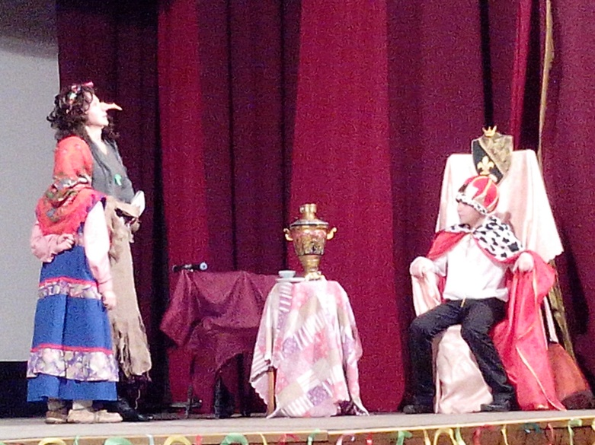
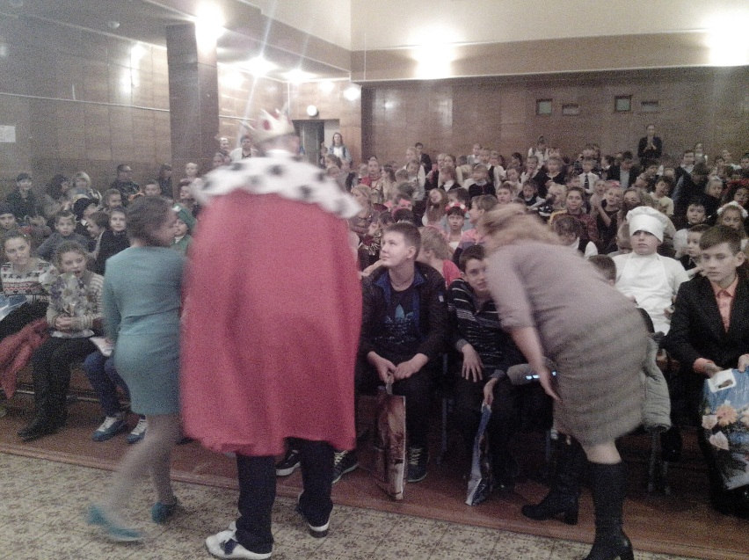
19.11.15 г. воспитанники центра были приглашены в школу № 22 для просмотра спектакль - сказки «Царевна Несмеянна». Детям очень понравилась сказка. После сказки, администрация школы вручила подарки воспитанникам и школьники спели для наших воспитанников песню. После мероприятия, для наших детей накрыли в столовой школы сладкий стол. Мы благодарны администрации и ученикам школы №22 за их радушный прием, а так же за доброе и искреннее отношение к нашим воспитанникам.
